AZIMUT SVELA LA SERIE SEADECK: IBRIDO E NUOVE TECNOLOGIE PER RIDURRE L’IMPATTO AMBIENTALE E TORNARE ALLA NATURA
Seadeck, la prima Serie ibrida di motoryacht per la famiglia e la più efficiente mai progettata da Azimut. Una nuova Linea che realizza l’ideale del ritorno alla natura grazie a soluzioni tecnologiche volte a ridurre le emissioni fino al 40% e alla Fun Island, uno spazio di poppa reinventato, che “abbraccia” il mare e un nuovo stile di vita fondato sul benessere. Un concept innovativo e olistico, nato dalla collaborazione con Alberto Mancini e Matteo Thun & Antonio Rodriguez, al loro debutto su uno yacht.

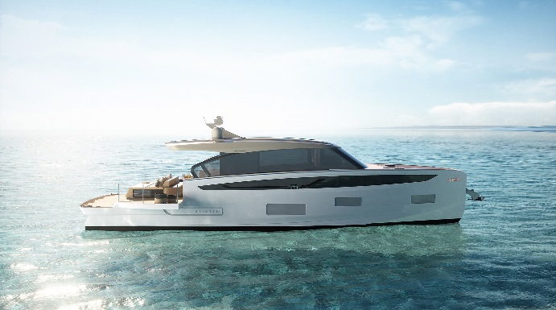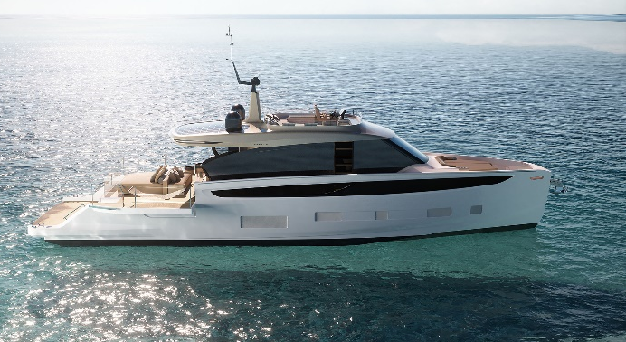
Da sinistra a destra: Seadeck 6 e Seadeck 7
I lanci più recenti di Azimut tracciano un percorso in cui le innovazioni tecnologiche volte a diminuire l’impatto ambientale si accompagnano con soluzioni di design pensate per abbattere le barriere tra interno ed esterno e riavvicinare al mare e alla natura. Infatti, oggi oltre la metà della flotta di Azimut è costituita da Low Emission Yachts e l’ultima rivoluzione nella storia del design nautico è rappresentata dall’Oasis Deck™ di Benetti, un successo immediato, divenuto in poco tempo la nuova cifra esperienziale e stilistica dell’intero settore. Esempi di un connubio unico tra tecnologia e design, al servizio di una visione sentita e perseguita con passione: tornare a un rapporto più consapevole con la natura, tutelandola e mettendola al centro dell’esperienza di bordo.
La Serie Seadeck incarna questo ideale e lo fa coniugando i due aspetti che contraddistinguono l’approccio di Azimut, l’innovazione tecnologica e la creatività stilistica e progettuale, frutto di contaminazioni e ispirazioni che guardano a design e architettura.
Dal punto di vista tecnologico, la nuova Serie rappresenta l’epitome dei venti anni che Azimut ha dedicato alla ricerca e all’implementazione di innovazioni sostenibili. Una green route che oggi vede il risultato più alto nei Low Emission Yachts - modelli che garantiscono una riduzione delle emissioni dal 20 al 30%. Un risultato senza pari sul mercato, di cui tuttavia la nuova range riscrive i confini, avvicinandosi in anticipo al target di contenimento delle emissioni di CO2 fissato dalla International Marine Association (IMO) per il 2030.
Seadeck, infatti, è la prima Serie al mondo che già dai 60 piedi integra propulsione ibrida Volvo Penta, sistemi di bordo per ridurre i consumi energetici e soluzioni per abbattere le emissioni: oltre il 40% di superficie in carbonio, la carena planante più efficiente di sempre, sosta in rada a zero emissioni grazie al pacco batterie di ultima generazione. Una combinazione che permetterà l’abbattimento fino al 40% delle emissioni di CO2 in un anno di uso medio, tra navigazione e soste in rada, rispetto a una tradizionale barca flybridge di simili dimensioni.
Il ritorno alla natura si compie pienamente nell’incontro tra tecnologia e vita a bordo: dal punto di vista dell’esperienza, infatti, la Serie Seadeck rappresenta la nuova barca da crociera per la famiglia, che per la prima volta in questo segmento unisce ampi spazi di bordo con una lounge a poppa totalmente aperta, che quasi “abbraccia” il mare.
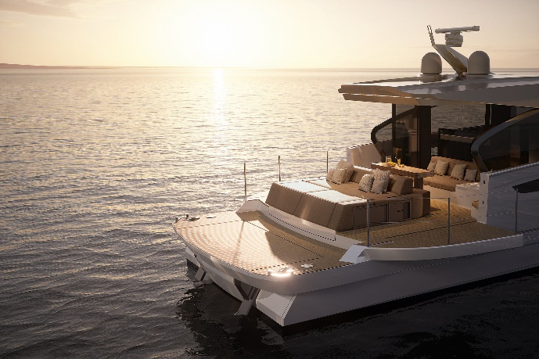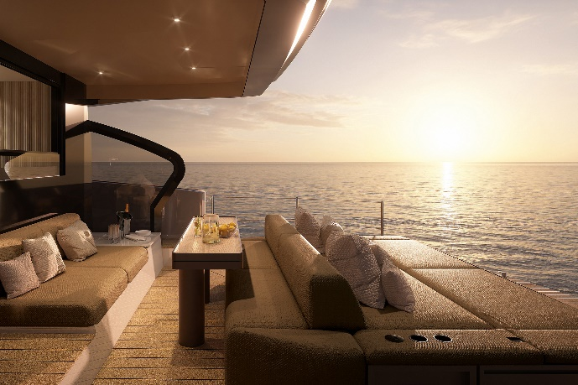
Sopra: la Fun Island a bordo di Seadeck 6
È la «Fun Island», un ambiente di bordo reimmaginato per offrire un’esperienza immersiva nella natura, ma anche un nuovo modo di stare insieme in barca. Perché quando le grandi vetrate sono aperte interni ed esterni diventano un unico ambiente e la possibilità di interagire fra tutti, anche con chi è in acqua, abbatte l’ultima barriera fisica e di socialità. È lo spazio, reale e simbolico, del «fun».
Commenta Giovanna Vitelli, Presidente del Gruppo Azimut|Benetti:
«Seadeck è un nuovo punto di partenza per le generazioni future. Desideriamo, ancora una volta, tracciare una rotta che sia di ispirazione per tutta l’industria, perché il tema del rispetto dell’ambiente sia interpretato – così come per Seadeck – con un approccio concreto fatto di investimenti, ricerca tecnologica e coraggio di introdurre un nuovo stile di vita che abbracci il mare».
Per creare la Serie Seadeck, Azimut ha scelto di collaborare con designer che condividessero l’ideale di ritorno alla natura: Alberto Mancini e Matteo Thun & Antonio Rodriguez.
Alberto Mancini realizza un concept innovativo, in cui fin dai primi schizzi l’esterno comunica naturalmente con l’interno. Per farlo, evolve le sue linee, che da tese e dinamiche si fanno sinuose ed essenziali e tracciano lo spazio infinito della Fun Island:
«Volevamo creare una barca in cui fosse enfatizzato al massimo il concetto di apertura, di trasparenza e che contenesse anche un cambiamento radicale nei confronti del rapporto con la natura. Così, introducendo la Fun Island, Seadeck è di fatto un’isola galleggiante che permette all’armatore di distaccarsi dal suo quotidiano e vivere in totale contatto col mare», racconta Alberto Mancini.
Matteo Thun e Antonio Rodriguez declinano nella concezione degli interni della Serie Seadeck la filosofia conscious che contraddistingue il loro approccio all’architettura. Quello con Azimut è un incontro nato dalla condivisione di valori precisi: il desiderio di lavorare in sottrazione per lasciar emergere «il cuore» degli ambienti, dove è più facile «sentirsi bene», la ridefinizione del lusso in chiave di benessere e la scelta di materiali naturali o riciclati. È il caso del sughero – antico e mediterraneo, capace di rigenerarsi spontaneamente – che prende il posto del teak.
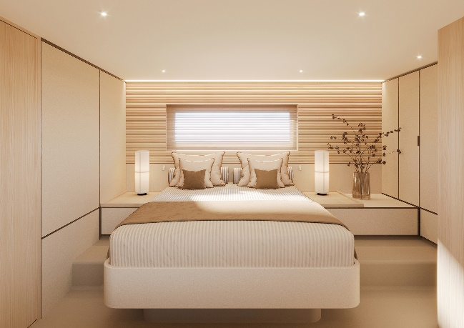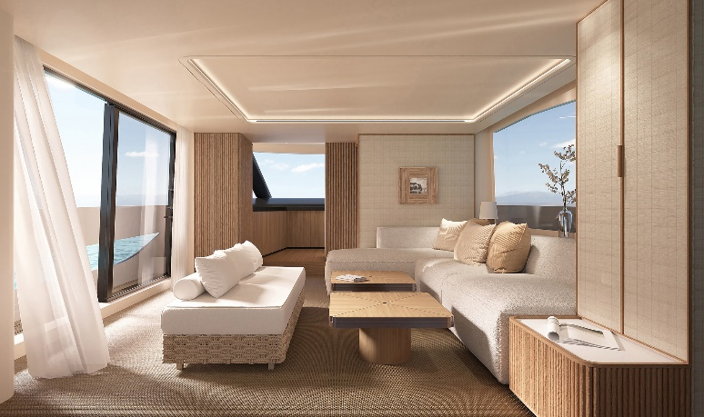
Da sinistra a destra: la cabina armatore di Seadeck 6 e il salone principale di Seadeck 7
«Preferiamo parlare di consapevolezza piuttosto che di sostenibilità», commentano Matteo Thun e Antonio Rodriguez. «Una filosofia che determina il nostro modo di fare architettura. Noi cerchiamo di lavorare per sottrazione, perché ridurre significa durabilità, sia tecnica sia estetica. E una barca deve durare nel tempo ed essere bella per sempre».
Seadek 6, primo dei tre modelli della Serie Seadeck sarà presentato al Boot di Düsseldorf 2024; seguiranno Seadeck 7 e Seadeck 8 tra il 2024 e il 2025.

Azimut
Azimut Yachts, fondata da Paolo Vitelli nel 1969 e parte del Gruppo Azimut|Benetti, offre ad armatori di tutto il mondo un'ampia gamma di imbarcazioni a motore dai 13 ai 38 metri, organizzata in sei linee (Verve, Atlantis, Magellano, Flybridge, S e Grande). Il brand si caratterizza per il suo spiccato spirito innovatore che lo rende anticipatore di tendenze e soluzioni tecnologiche e di design riconosciute da tutto il mondo della nautica. Con Headquarter ad Avigliana (TO), opera in 5 stabilimenti in Italia (Avigliana, Fano, Viareggio, Savona e Varazze) ed uno in Brasile, ad Itajai, ed è presente in 80 Paesi, con una rete di 136 centri vendita e assistenza e uffici diretti a Shanghai, Hong Kong, Fort Lauderdale e Itajai. Per maggiori informazioni: azimutyachts.com
Head of Communication and External Relations Azimut | Benetti Group  Marcello Conti  marcello.conti@azimutbenetti.com  Press Office Azimut | Benetti Group  Sculati and Partners  Andrea Sculati  office@sculatiandpartners.com | Head of Media Communication - Azimut  Laura Sandrone  laura.sandrone@azimutbenetti.com

